TECHNINĖ SPECIFIKACIJA
KOSTIUMO IŠEIGINIO JŪREIVIO (KJP) SIUVIMO PASLAUGAI

I SKYRIUS
BENDROSIOS NUOSTATOS
- Kostiumai išeiginiai jūreivio (KJP) (toliau – kostiumas) skirti nešioti Karinių jūrų pajėgų jūreiviams ceremonijų metu.
- Kostiumai turi atitikti šioje techninėje specifikacijoje pateiktus reikalavimus.
- Kostiumai turi būti pasiūti iš juodos spalvos kostiuminio audinio, kuriuo paslaugos teikėjas aprūpinamas. Paslaugos teikėjas kostiuminį audinį turės pasiimti iš nurodyto Lietuvos kariuomenės sandėlio Lietuvoje (išduodama pagal suderintas ir patvirtintas audinio sunaudojimo normas). Visos kitos gamybai reikalingos medžiagos – paslaugos teikėjo.
- Kostiumų kokybės garantijos terminas – 12 mėnesių aktyvios eksploatacijos sąlygomis, kuris skaičiuojamas nuo prekių išdavimo iš Pirkėjo sandėlio dienos, 24 mėnesiai nuo prekių priėmimo į sandėlį dokumentų pasirašymo dienos.
II SKYRIUS
TECHNINIAI REIKALAVIMAI
- Kostiumų konstravimui turi būti panaudoti LST EN ISO 8559-1 (ISO 8559-1) arba lygiaverčio standarto duomenys.
- Kostiumai siuvami vyriški.
- Reikalingi kostiumų dydžiai pateikti 1 lentelėje, sudarytoje pagal Lietuvos kariuomenėje priimtą dydžių sistemą. Esant būtinybei, gali būti pareikalauta pasiūti nestandartinių dydžių kostiumų, neviršijant 2 % užsakyto kiekio.
1 lentelė
KOSTIUMŲ DYDŽIŲ LENTELĖ
Ūgis, cm | Krūtinės apimtis, cm | 84 | 88 | 92 | 96 | 100 | 104 | 108 | 112 | 116 | 120 | 124
Ūgis, cm | Liemens apimtis, cm | 72 | 76 | 80 | 84 | 88 | 92 | 96 | 100 | 104 | 108 | 112
158 |  | x | x | x | x | x
164 |  | x | x | x | x | x | x | x | x | x
170 |  | x | x | x | x | x | x | x | x | x
176 |  | x | x | x | x | x | x | x | x | x | x | x
182 |  | x | x | x | x | x | x | x | x | x | x | x
188 |  |  | x | x | x | x | x | x | x | x | x | x
194 |  |  | x | x | x | x | x | x | x | x | x | x
200 |  |  |  |  | x | x | x | x | x | x | x | x
206 |  |  |  |  | x | x | x | x | x | x | x | x

- Kostiumą sudaro palaidinė ir kelnės, kurių modeliai pateikti techninės specifikacijos priedo (toliau – Priedo) eskizuose. Matmenys eskizuose nurodyti centimetrais. Jeigu 2 lentelėje ir techninėje specifikacijoje nenurodyta kitaip, matmenims iki 10 cm imtinai leidžiamas 4 % nukrypimas nuo nurodytų matmenų, matmenims virš 10 cm leidžiamas 2 % nukrypimas nuo nurodytų matmenų.
- Aprašyme ir eskizuose matmenys pateikti baziniam dydžiui: 182 ūgio, 100 cm krūtinės apimties, 88 cm liemens apimties.
- Kostiumo bazinio dydžio pagrindinių matmenų dydžiai ir leistini nuokrypiai pateikti 2 lentelėje.

2 lentelė
KOSTIUMO BAZINIO DYDŽIO PAGRINDINIŲ MATMENŲ DYDŽIŲ LENTELĖ

Eil. Nr. | Matavimo vieta ir matmuo | Reikšmė, cm | Leistini nuokrypiai,  cm
1. | Palaidinė
1.1. | Nugaros ilgis | 75,5 | ± 1,0
1.2. | Nugaros plotis (15 cm žemiau priekaklio) | 50,0 | ± 0,5
1.3. | Plotis po pažastimis, 1/2 | 59,0 | ± 1,0
1.4. | Plotis apačioje, 1/2 | 57,0 | ± 1,0
1.5. | Rankovės ilgis | 67,0 | ± 1,0
1.6. | Rankovės plotis (plačiausioje vietoje), 1/2 | 25,0 | ± 0,5
1.7. | Rankovės plotis (ties užsegtu rankogaliu), 1/2 | 12,5 | ± 0,5
1.8. | Rankogalio ilgis (atsegto) | 29.0 | ± 0,5
2. | Kelnės
2.1. | Plotis per liemenį, 1/2 | 45,0 | ± 1,0
2.2. | Kelnių priekinės dalies plotis (matuojama ties juosmens apatiniu peltakiu) | 51,0 | ± 1,0
2.3. | Plotis per klubus (matuojama 18 cm atstumu nuo juosmens viršaus), 1/2 | 54,0 | ± 1,0
2.4. | Išorinės pusės ilgis (matuojama nuo juosmens viršaus) | 110.5 | ± 1,5
2.5. | Žingsnio siūlės ilgis | 84,0 | ±1,0
2.6. | Klešnės plotis (matuojama 34 cm atstumu nuo vidurio siūlės), 1/2 | 27,5 | ± 0,5
2.7. | Klešnės plotis apačioje, 1/2 | 24,0 | ± 0,5

- Kostiumas turi būti nupeltakiuotas pagal eskizus. Jeigu eskizuose ar aprašyme nėra nurodyta kitaip, viengubi apdailos peltakiai turi būti 0,1-0,2 cm pločio. Atliekant dvigubus apdailos peltakius, pirmas apdailos peltakis turi būti 0,1-0,2 cm atstumu nuo siūlės, antrasis – 0,6-0,7 cm atstumu nuo pirmojo. Apdailos dygsnių tankis – 3,5 (± 0,5) dygsniai/cm.
- Detalių atspalviai kostiumuose neleidžiami.
- Kostiumų siūlių tipas, siūlių dygsnių tankis ir užleidimai siūlėms turi užtikrinti tinkamą gaminio kokybę jo eksploatacijos metu. Siūlių minimalūs užleidimai turi būti ne siauresni kaip
1,0 cm.
- Visų kostiumo detalių ir siūlių kraštai (išskyrus nusiūtas uždaromis siūlėmis) turi būti apmėtyti specialiomis mašinomis, kad neirtų.
- Visos kostiumo apsiuvų detalės, kelnių juosmuo ir ąselės turi būti pastandinti klijuotiniu įdėklu. Kitos kostiumo detalės (ar jų atskiros vietos) standinamos pagal poreikį.
- Kostiumų pasiuvimas turi būti atliktas kokybiškai: negalimas siūlių/peltakių suraukimas, iškreivinimas (siūlės/peltakio plotis turi būti tolygus visame siūlės/peltakio ilgyje), negalimi praleisti, sutankėję, išretėję ar neteisingai užveržti dygsniai, nutrukę siuvimo siūlai, nepakankamas medžiagos suveržimas, siūlių/peltakių irimas dėl nepadarytų ar netinkamai padarytų įtvirčių, peltakių sudūrimai matomose vietose, medžiagų pažeidimas siuvimo mašinos adata ir pan.). Porinės detalės kostiumuose turi būti išdėstytos simetriškai.
- Kostiumai turi būti išvalyti nuo technologinio proceso liekanų (siūlų, pūkų ir pan.), tvarkingai išlyginti.
PIRMASIS SKIRSNIS
REIKALAVIMAI MEDŽIAGOMS
- Sagos turi būti plastikinės, juodos spalvos, atsparios lūžimui ir karščiui, t.y. nesideformuoti ir nekeisti spalvos nuo skalbimo ar lyginimo. Sagos, skirtos jūreiviškai apykaklei prisegti, turi būti 1,0-1,2 cm skersmens, visos kitos sagos – keturių skylučių, 1,4-1,6 cm skersmens, su paaukštintu kraštu.
- Akutės – iš tamsinto, nerūdijančio metalo, vidinis skersmuo 0,5-0,6 cm.
- Klijuotinis įdėklas turi būti 30-40 g/m² paviršinio tankio, skirtas skalbimui automatinėmis skalbimo mašinomis prie ne žemesnės nei 40 ºC ir džiovinimui būgninėmis mašinomis.
- Siuvimo siūlai turi būti armuoti poliesteriniai arba ne blogesnės kokybės, neblunkantys, jų spalva turi atitikti kostiuminio audinio spalvą. Siūlų storis ir dygsnių tankumas turi užtikrinti siūlės stiprumą (atsparumą tempimui, trinčiai, skalbimui).
- Visos medžiagos, panaudotos kostiumo pasiuvimui, turi būti atsparios skalbimui automatinėmis skalbimo mašinomis (temperatūra ne mažiau 40º C) ir būgniniam džiovinimui.
ANTRASIS SKIRSNIS
REIKALAVIMAI KOSTIUMO MODELIUI
- Reikalavimai palaidinės modeliui (žr. Priedo 1-3 eskizus):
  - Palaidinės priekyje – iškirptė, kuri suformuota padarius 14 cm (±1) gylio įkirpį priekio puselėje.
  - Palaidinės apykaklė – jūreiviško tipo, sukirpta iš vienos kostiuminio audinio detalės. Apykaklės laisvi kraštai palenkti ir nupeltakiuoti dvigubu apdailos peltakiu.
  - Apykaklės įsiuvimo į priekaklį siūlė (kartu su palaidinės priekio iškirpte) apsiuvami nugaros ir priekio apsiuvų detalėmis. Nugaros apsiuvas ir priekio apsiuvas turi būti sukirpti iš kostiuminio audinio ir susiūti tarpusavyje 1 (±0,2) cm pločio siūle, kuri išlyginama skleistai (apsiuvų susiuvimo siūlė turi sutapti su palaidinės pečių siūle).
  - Apykaklės įsiuvimo į priekaklį siūlė nupeltakiuota viengubu apdailos peltakiu, palaidinės iškirptės apsiuvimo siūlė – dvigubu apdailos peltakiu.
  - Priekio ir nugaros apsiuvai sutvirtinami su palaidinės viršumi dvigubu apdailos peltakiu. Peltakiuojant (priekio apsiuvo apatinėje dalyje) įsiuvama vidinė kišenėlė, suformuota iš kostiuminio audinio detalės. Vidinės kišenėlės viršus užbaigtas uždara siūle, nupeltakiuota 1,5 (±0,2) cm pločio peltakiu.
  - Palaidinės iškirptės šonuose simetriškai išdėstytos trys poros akučių. Vidinėje iškirptės pusėje (prie priekio apsiuvo detalės) simetriškai prisiūtos dvi sagos, prie kurių jūreiviai kostiumo dėvėjimo metu segasi mėlynos spalvos jūreivišką apykaklę.
  - Palaidinės rankovė turi būti sukirpta iš vienos detalės. Rankovės įsiuvimo į įšėmą siūlė nupeltakiuota viengubu apdailos peltakiu.
  - Rankovė užbaigiama rankogaliu, suformuotu nusiuvant tris klosteles rankovės apatinėje dalyje: vidurinė klostelė – dvipusė, nupeltakiuota iš abiejų pusių viengubais apdailos peltakiais, šoninės klostelės – vienpusės, nupeltakiuotos viengubu apdailos peltakiu.
  - Rankovės apatinė dalis (po klostelių nusiuvimo) ir rankovės skeltuko kraštai apsiūti apsiuvais, sukirptais iš kostiuminio audinio. Laisvi apsiuvų kraštai palenkti į vidų ir peltakiais sutvirtinami su palaidinės rankove. Rankovės skeltuko ir rankogalio kraštai nupeltakiuoti viengubu apdailos peltakiu.
  - Rankogalis užsegamas dviem sagomis ir išsiūtomis kilpomis.
  - Palaidinės rankovė ir šonas prasiuvami viena ištisine siūle.
  - Palaidinės apačia užbaigiama uždara siūle, nupeltakiuota 1,2 (±0,1) cm pločio peltakiu.
- Reikalavimai kelnių modeliui (žr. Priedo 4-6 eskizus):
  - Kelnės specialaus kirpimo – su užsegimu abejuose šonuose ir papildomu (vidiniu) užsegimu priekyje bei specialios konstrukcijos šoninėmis kišenėmis.
  - Kelnių nugaros puselės su įsiuvais, priekio puselės – be įsiuvų.
  - Kelnės lyginamos su kantu.
  - Reikalavimai kelnių šoninėms kišenėms:
    - Šoninių kišenių maišelių viršutinės ir apatinės detalės kerpamos iš kostiuminio audinio.
    - Šoninės kišenės įėjimas užbaigtas uždara siūle, nupeltakiuota dviem peltakiais: pirmas apdailos peltakis turi būti 0,1-0,2 cm atstumu nuo kišenės krašto, antrasis – 1,5 (±0,1) cm atstumu nuo pirmojo peltakio.
    - Šoninių kišenių maišelių kraštai susiūti uždaromis siūlėmis, kurios nupeltakiuotos
0,6 (±0,1) cm pločio peltakiais (kišenės maišelių detalių kraštai lieka siūlės viduje).
    - Prie kairės šoninės kišenės maišelio viršutinės detalės užsiūta papildoma uždėtinė kišenėlė. Kišenėlės viršus užbaigtas uždara siūle, nupeltakiuota 2 (±0,1) cm pločio peltakiu. Kišenėlė užsegama saga ir išsiūta kilpa.
  - Šoninių užsegimų suformavimui, prie kelnių priekio puselių prisiuvamos šoninių apsiuvų detalės, kurios sutvirtinamos su kelnių priekio puselėmis trimis peltakiais: 0,1-0,2 cm atstumu nuo krašto, 3 (±0,1) cm atstumu nuo krašto (lygiagrečiai pirmajam peltakiui) bei juos sujungiančiu trečiuoju peltakiu.
  - Kelnių juosmuo suformuotas, atlenkus kelnių nugaros ir prekio puselių viršutines dalis.
  - Kelnių vidinis juosmuo suformuotas, vieną jo galą įsiuvus į šoninės kišenės maišelį, kitu jo galu apsiuvus šoninių kišenių maišelių viršutinę dalį (iš sulenktos juosmens dalies turi susiformuoti 21 (±0,5) cm ilgio juosmens pailginimas). Kelnių vidinis juosmuo užsegamas dviem sagomis ir dviem išsiūtomis kilpomis su akutėmis.
  - Kelnės siuvamos su 5 ąselės, skirtomis 4,5 (±0,1) cm pločio diržui įverti:
    - Ąselės 1,8-2 cm pločio.
    - Ąselių kraštai nupeltakiuoti 0,1-0,2 cm pločio peltakiu.
    - Ąselių apatinis kraštas tvirtinamas 6 (±0,2) cm nuo juosmens viršaus. Tvirtinant ąselių viršų prie kelnių, suformuojama klostelė ąselės apačioje. Užlygintos ąselės (su suformuota klostele) ilgis 6,5 (±0,2) cm.
  - Kelnių juosmens kraštai nupeltakiuoti 0,1-0,2 cm pločio peltakiu.
  - Kelnių apačios palenkimas nupeltakiuotas 4 (±0,1) cm pločio peltakiu.
III SKYRIUS
DARBINIŲ PAVYZDŽIŲ TVIRTINIMAS
- Sudarius sutartį, pagal Lietuvos kariuomenės turimą pavyzdį, derinami ir tvirtinami darbiniai pavyzdžiai (darbiniai pavyzdžiai turi atitikti Lietuvos kariuomenės pavyzdžius savo konstrukcija ir pasiuvimo technologija).
- Darbinio pavyzdžio tvirtinimui pristatomi:
  - du identiški gaminiai (bazinio dydžio);
  - matų lentelė suderinimui;
  - gaminio priežiūros instrukcija suderinimui (kuri turės būti pridėta prie kiekvieno gaminio);
  - gaminio techninis aprašas (su gaminio siuvime panaudotų medžiagų pavyzdžiais ir techninėmis charakteristikomis).
- Esant poreikiui, derinimo eigoje gaminio išmatavimai, siuvimo technologija ir pan. gali būti tikslinami, jeigu tai neblogins gaminio išvaizdos ir funkcinių savybių.
- Masinę gamybą leidžiama pradėti tik patvirtinus darbinius pavyzdžius.
IV SKYRIUS
GAMINIŲ ŽENKLINIMAS IR PAKAVIMAS
- Gaminių ženklinimas turi atitikti Lietuvos Respublikoje parduodamų daiktų (prekių) ženklinimo ir kainų nurodymo taisyklių, patvirtintų Lietuvos Respublikos ūkio ministro 2002 m. gegužės 15 d. įsakymu Nr.170 „Lietuvos Respublikoje parduodamų daiktų (prekių) ženklinimo ir kainų nurodymo taisyklių patvirtinimo“ (aktualios jų redakcijos ar atitinkamo jas keitusio teisės akto (jei toks būtų priimtas), reikalavimus ir šioje techninėje specifikacijoje nustatytus reikalavimus.
- Kiekvieno gaminio vidinėje pusėje (vieta suderinama darbinio pavyzdžio derinimo metu) turi būti įsiūta ženklinimo juostelė, kurioje nurodoma:
- paslaugos teikėjo pavadinimas arba prekės ženklas;
- gamintojo pavadinimas arba prekės ženklas (jei nesutampa su paslaugos teikėju);
- gaminio pavadinimas (turi atitikti sutartyje nurodytą gaminio pavadinimą);
- pluoštinė sudėtis;
- dydis;
- sutarties data ir numeris;
- prekės partijos ir siuntos indeksas;
- kostiuminio audinio prekės partijos indeksas;
- pagaminimo data;
- priežiūros ženklų simboliai pagal LST EN ISO 3758 (ISO 3758) arba lygiavertį standartą;
- užrašas „Pagaminta Lietuvos kariuomenei“.
Ženklinimo juostelėje papildomai gali būti nurodyta ir kita informacija, kurią paslaugos teikėjo nuomone turėtų žinoti kiekvienas vartotojas.
- Ženklinimo juostelės turi būti pagamintos iš atlasinės juostelės arba lygiavertės (juostelės kraštai negali būti aštrūs). Informacija ženklinimo juostelėje turi būti lengvai įskaitoma visą gaminio naudojimo laiką.
- Kiekvienas gaminys ženklinamas etikete, kurioje nurodoma:
- paslaugos teikėjo pavadinimas arba prekės ženklas;
- gamintojo pavadinimas arba prekės ženklas (jei nesutampa su paslaugos teikėju);
- gaminio pavadinimas (turi atitikti sutartyje nurodytą gaminio pavadinimą);
- dydis;
- sutarties data ir numeris;
- prekės partijos ir siuntos indeksas;
- pagaminimo data;
- NSN kodas.
- Etiketės turi būti patikimai pritvirtintos, ženklinimo rekvizitai turi būti pakankamo dydžio, kad būtų galima lengvai perskaityti ir suprasti pateikiamą informaciją. Etikečių tvirtinimo vieta turi būti parinkta taip, kad būtų galima lengvai perskaityti etiketę, esant supakuotam gaminiui polietileniniame maišelyje.
- Kostiumai pakuojami individualiai į polietileninius maišelius ir sudedami į kartonines dėžes ne daugiau kaip po 5 kostiumus. Kiekviena dėžė turi būti paženklinta tokiais ryškiai matomais rekvizitais:
- paslaugos teikėjo pavadinimas arba prekės ženklas;
- gamintojo pavadinimas arba prekės ženklas (jei nesutampa su paslaugos teikėju);
- importuotoms prekėms nurodyti prekės kilmės šalį, jeigu ji nesutampa su šalimi, kurioje registruota gamintojo buveinė;
- gaminio pavadinimas (turi atitikti sutartyje nurodytą gaminio pavadinimą);
- dydis;
- kiekis;
- sutarties data ir numeris;
- prekės partijos ir siuntos indeksas;
- pagaminimo data;
- NSN kodas.
- Kartoninės dėžės pristatomos sudėtos ant standartinio dydžio (120 X 80 cm) euro padėklų (toliau – europaletės). Europaletės turi būti tinkamai paruoštos transportavimui: kartoninės dėžės transportavimo metu turi išlaikyti savo pradinę formą (nebūtų suspaustos ar kitaip mechaniškai pažeistos), turi būti sudėtos taip, kad neišsikištų už europaletės ribų ir tolygiai užpildytų europaletės plotą. Europaletė turi būti tvirtai apvyniota pakavimo plėvele taip, kad transportavimo metu kartoninių dėžių nebūtų galima atskirti nuo europaletės. Prie kiekvienos europaletės turi būti pritvirtintas ne mažesnio kaip A4 formato dydžio lapas su tokiais ryškiai matomais rekvizitais:
- tiekėjo pavadinimas;
- gamintojo pavadinimas arba prekės ženklas (jei nesutampa su tiekėju);
- gaminio pavadinimas (turi atitikti sutartyje nurodytą gaminio pavadinimą);
- dydis;
- dėžių kiekis;
- gaminių kiekis vienoje dėžėje;
- bendras gaminių kiekis europaletėje;
- kita informacija (nurodoma esant poreikiui).
- Dėžės ant europalečių turi būti dedamos pagal dydžius. Dedant ant europaletės kartonines dėžes su skirtingų dydžių gaminiais, šios dėžės turi būti atskirtos standaus kartono lakštais arba europaletėmis, arba kitu būdu.
- Gaminių pakuotės turi atitikti minimalius aplinkos apsaugos kriterijus, nurodytus Lietuvos Respublikos aplinkos ministro 2011 m. birželio 28 įsakymu Nr. D1-508 patvirtinto „Aplinkos apsaugos kriterijų taikymo, vykdant žaliuosius pirkimus, tvarkos aprašo“ 2 priedo II skyriuje „Pakuotės“.
V SKYRIUS
GAMINIŲ PRIĖMIMAS
- Gaminiai priimami partijomis ir siuntomis. Kiekviena prekių partija turi būti pažymėta sutartiniu ženklu, ir jai pateikiama prekės atitikties deklaracija pagal LST EN ISO/IEC 17050–1 (ISO/IEC 17050–1) formos A.2 arba lygiaverčio standarto pavyzdį.
- Pirkėjas iš pasirinktos prekių partijos pagal sutarties sąlygas tikrina prekių kokybę Tuo atveju, kai gauti rezultatai neatitinka techninėje specifikacijoje nurodytų reikalavimų ar darbinių pavyzdžių, brokuojama visa tuo metu pristatyta prekių partija.

Techninės specifikacijos
priedas

PALAIDINĖ IŠ PRIEKIO
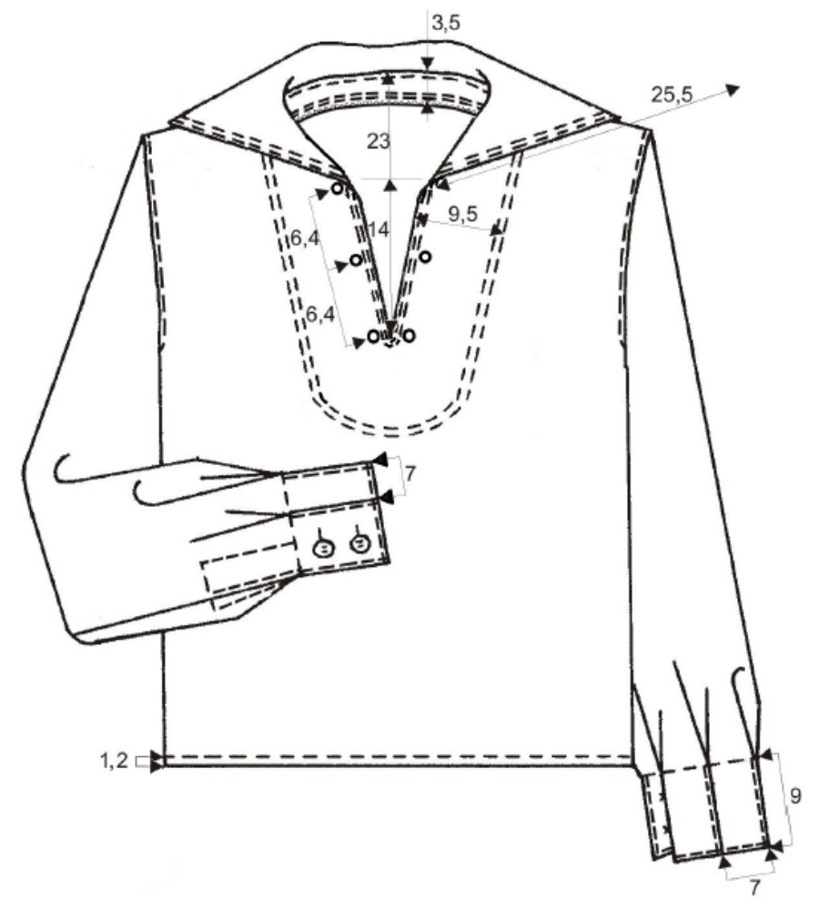
1 eskizas
PALAIDINĖ IŠ NUGAROS
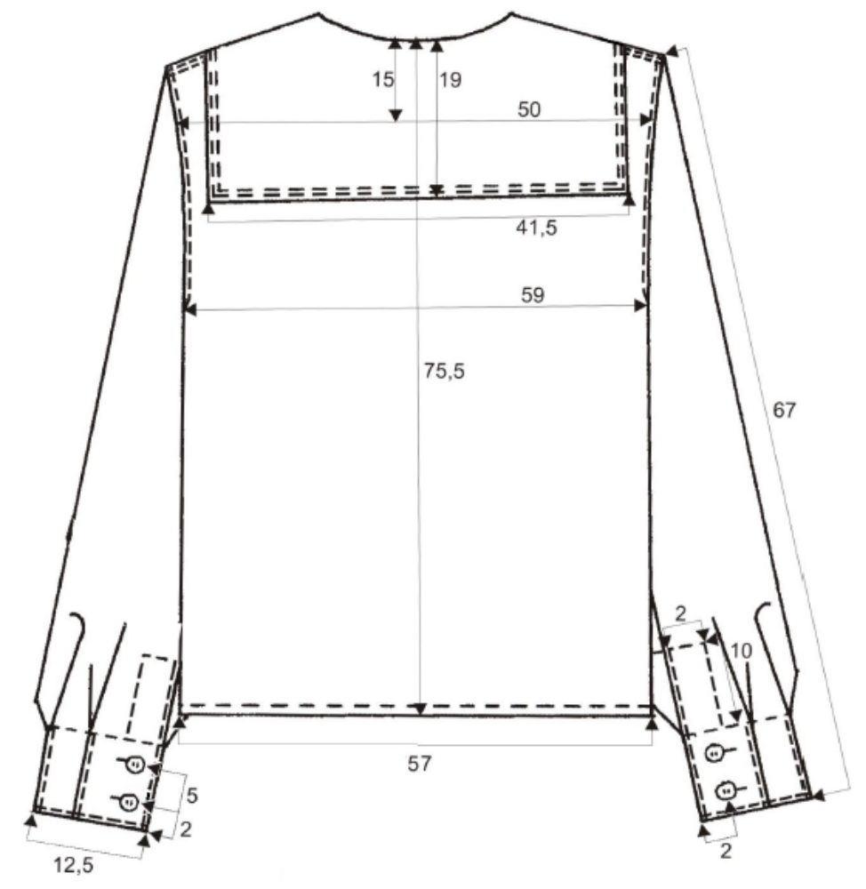
2 eskizas

PALAIDINĖS APSIUVO (SU VIDINE KIŠENĖLE) PRISIUVIMAS

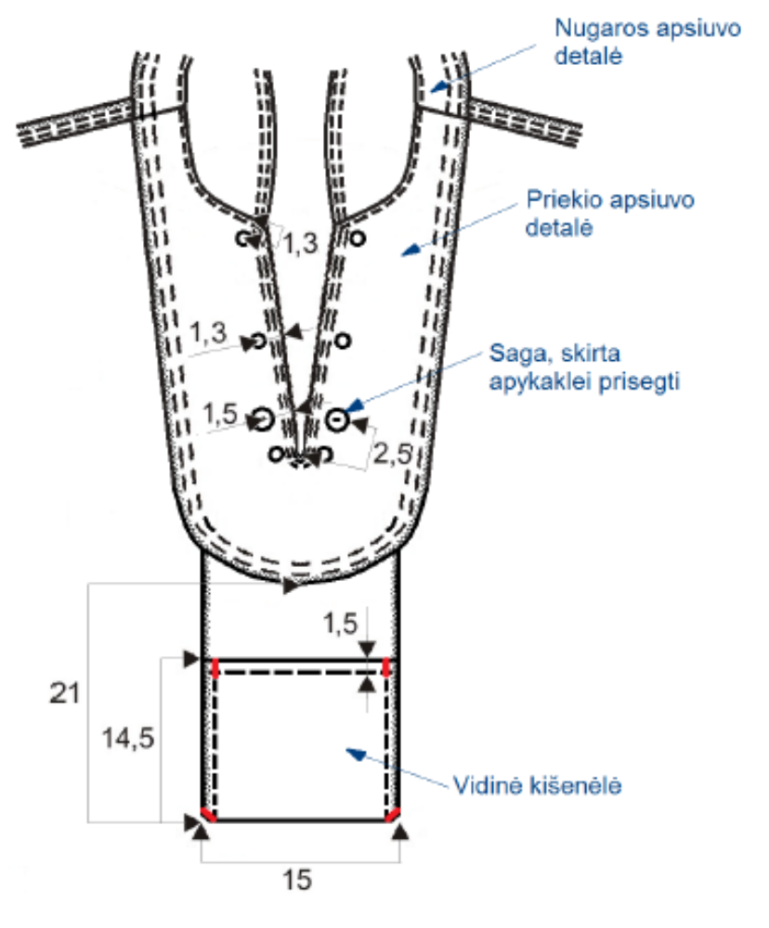

3 eskizas

Pastaba. Raudona spalva pažymėti įtvirčiai turi būti padaryti specialia mašina.

KELNĖS IŠ PRIEKIO
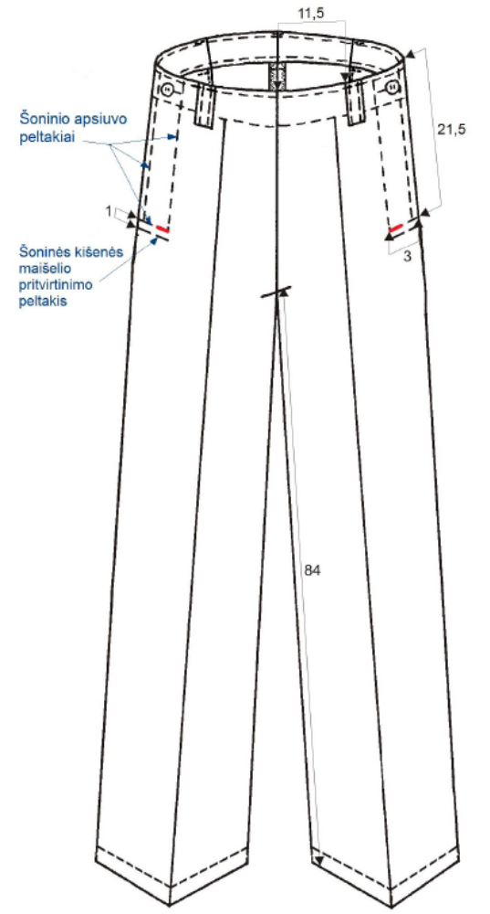
4 eskizas

Pastaba. Raudona spalva pažymėti įtvirčiai skirti šoninių kišenių maišelių pritvirtinimui prie kelnių priekio puselių. Įtvirčiai turi būti padaryti specialia mašina.
KELNĖS IŠ NUGAROS
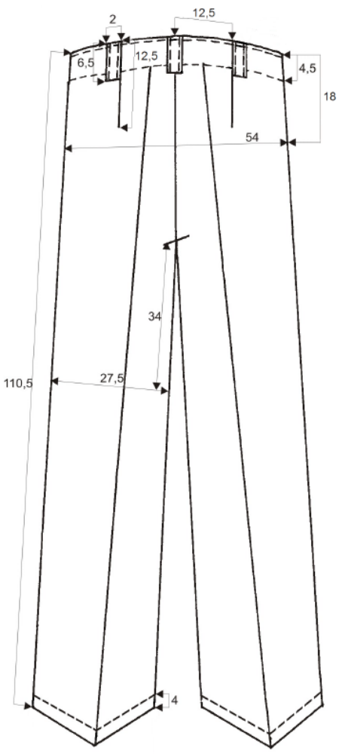
5 eskizas
KELNIŲ JUOSMUO IR ŠONINĖS KIŠENĖS

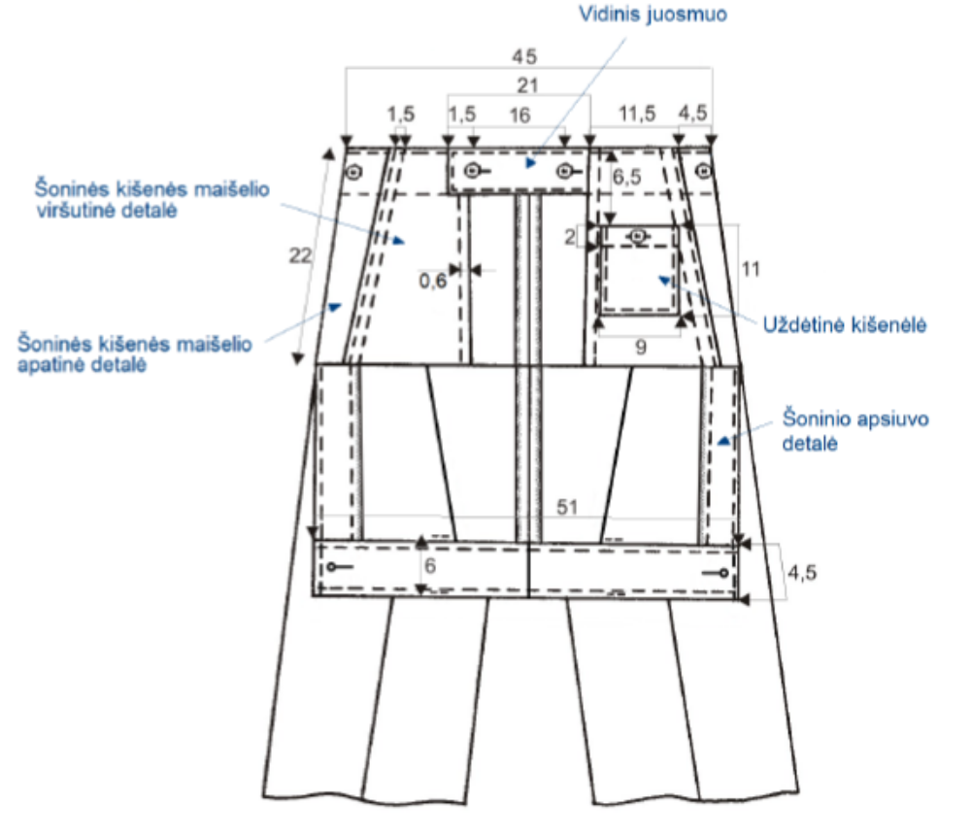

6 eskizas

